MPC-MAP Assignment No. 2 - Report

Author: Tomáš Špelda

Date: 31. 03. 2026

Task 1

18,12 %cíl [x,y]
0,0,20,15 %interval ohraničení mapy [x_min,y_min,x_max,y_max]
%prekazky
7,0,7,6 %překážka [A_x,A_y,B_x,B_y]
7,9,7,15 %překážka [A_x,A_y,B_x,B_y]
7,0,13,0 %překážka [A_x,A_y,B_x,B_y]
13,0,13,4 %překážka [A_x,A_y,B_x,B_y]
13,7,13,15 %překážka [A_x,A_y,B_x,B_y]
13,15,7,15 %překážka [A_x,A_y,B_x,B_y]
9.5,2,9.5,11 %překážka [A_x,A_y,B_x,B_y]
2,10,4,9 %překážka [A_x,A_y,B_x,B_y]
4,9,5,12 %překážka [A_x,A_y,B_x,B_y]
5,12,3,13 %překážka [A_x,A_y,B_x,B_y]
3,13,2,10 %překážka [A_x,A_y,B_x,B_y]
15,4,17,7 %překážka [A_x,A_y,B_x,B_y]
17,7,19,4 %překážka [A_x,A_y,B_x,B_y]
19,4,15,4 %překážka [A_x,A_y,B_x,B_y]
inf %definice konec překážek a za timto bude už oblast bez GNSS signálu
6.5,-0.5,13.5,-0.5,13.5,15.5,6.5,15.5 %inside_zone[A_x,A_y,B_x,B_y,C_x,C_y,D_x,D_y]

Task 2
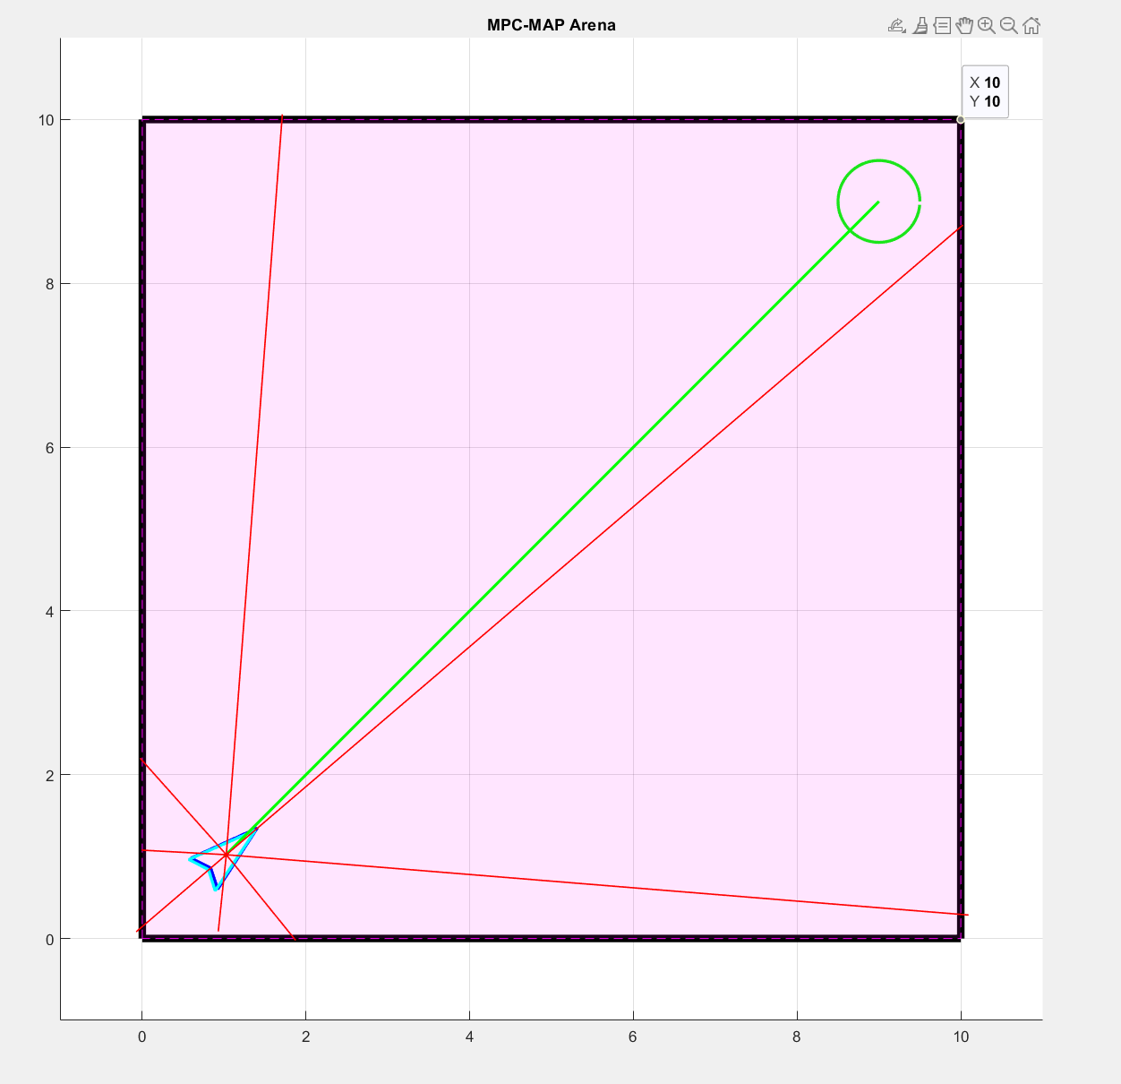 | 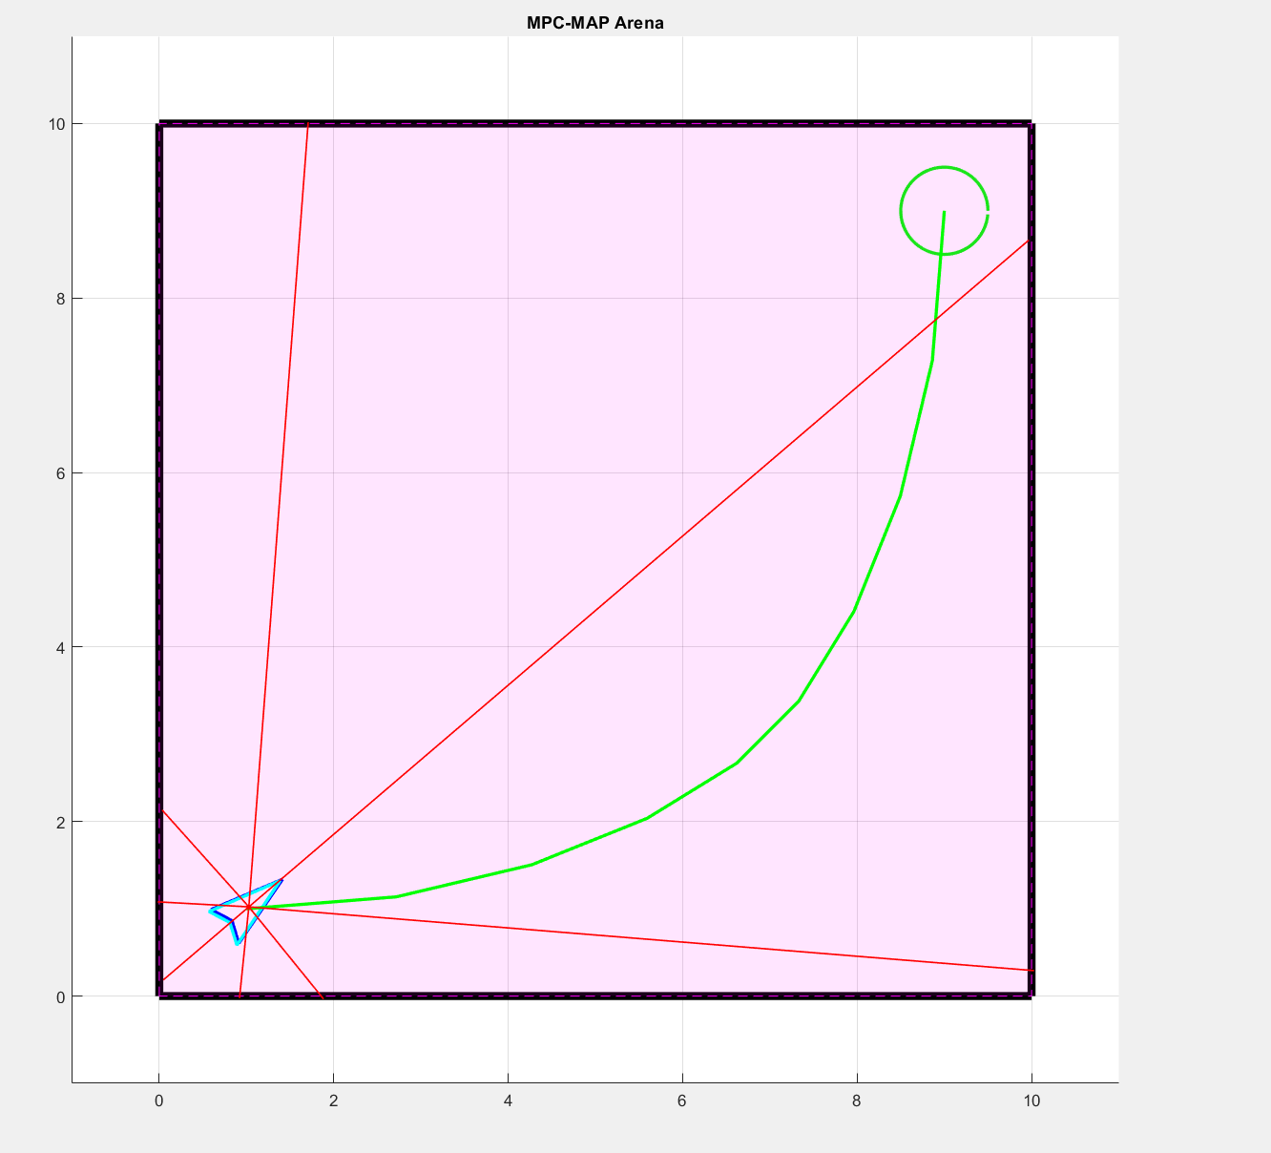 | 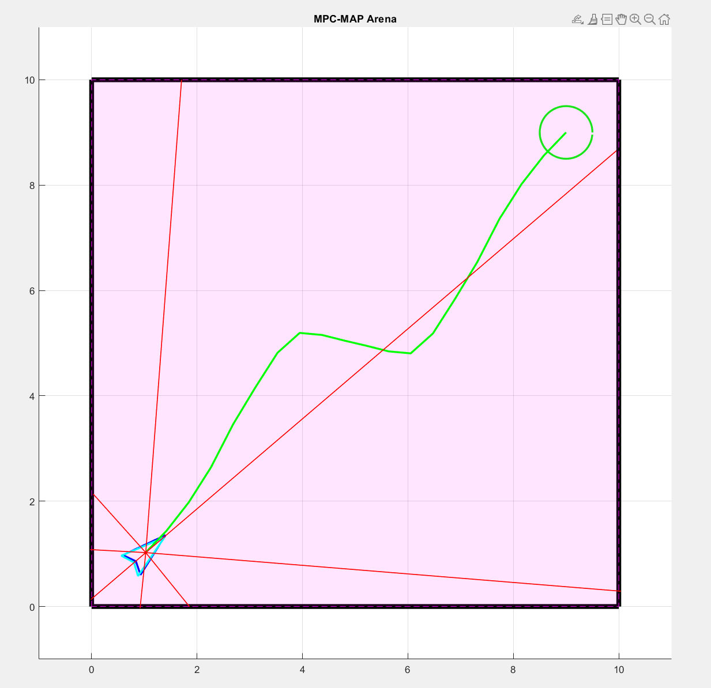

Task 3
For motion control, the Pure Pursuit algorithm was used with a look-ahead point on the reference trajectory and with the desired linear and angular velocities converted to the wheel speeds of the differential chassis.
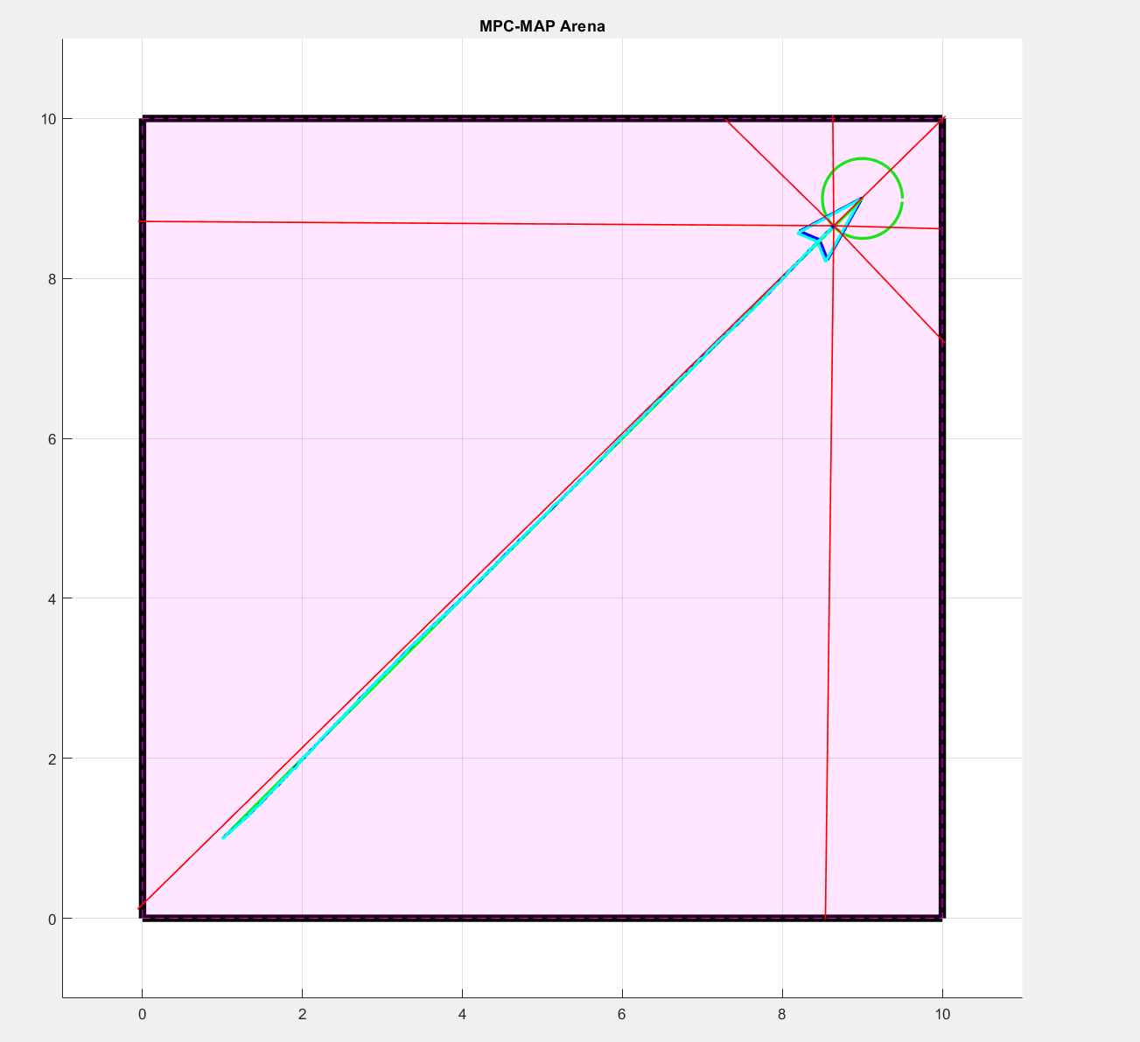 | 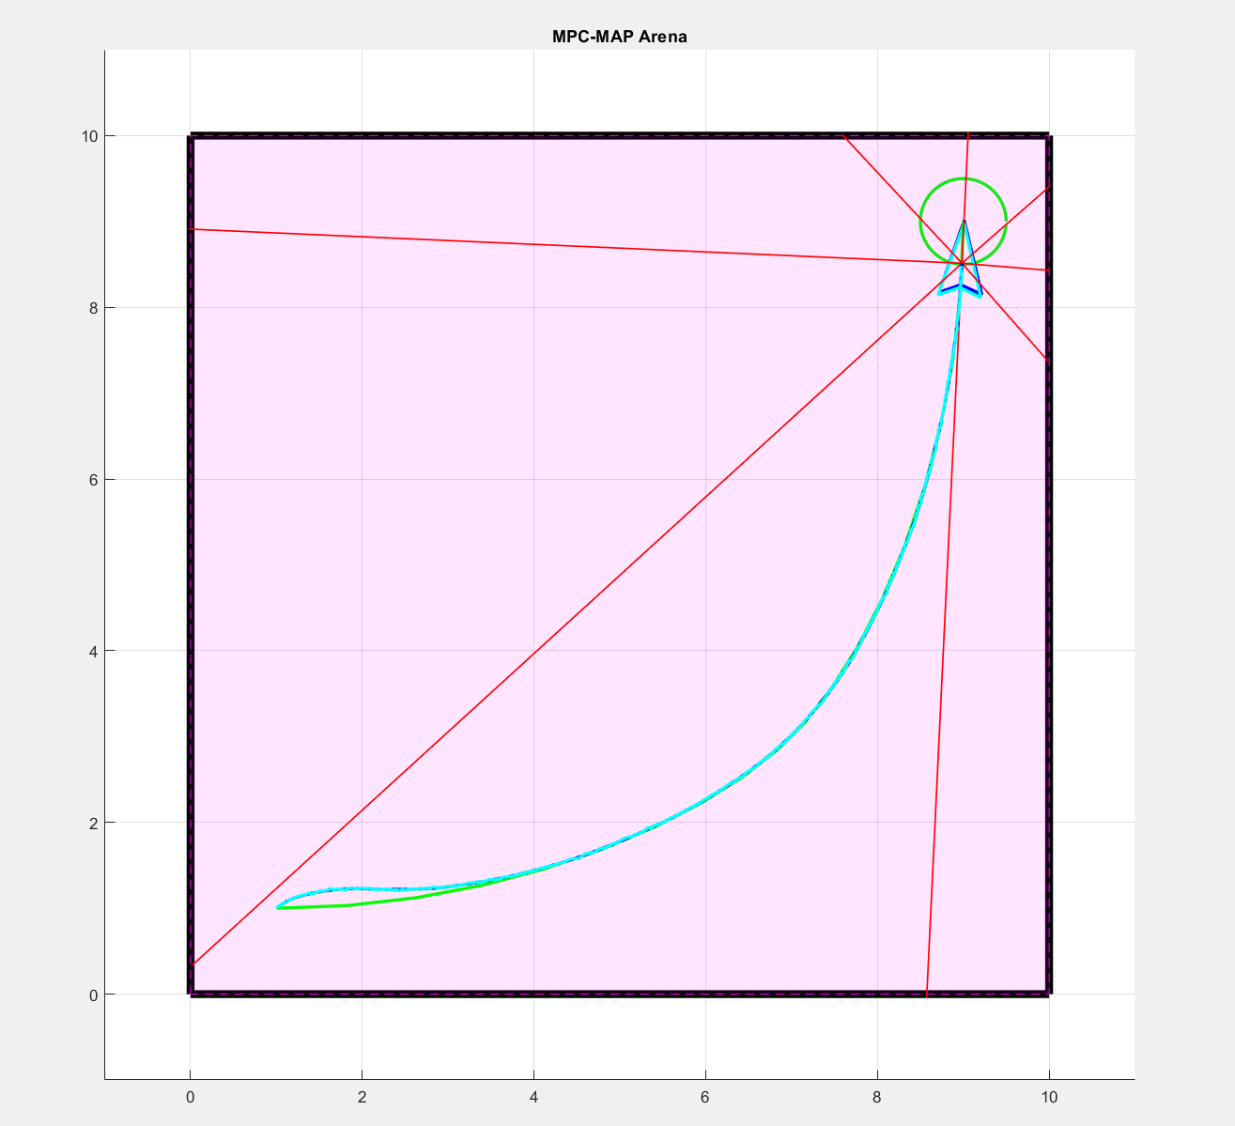 | 